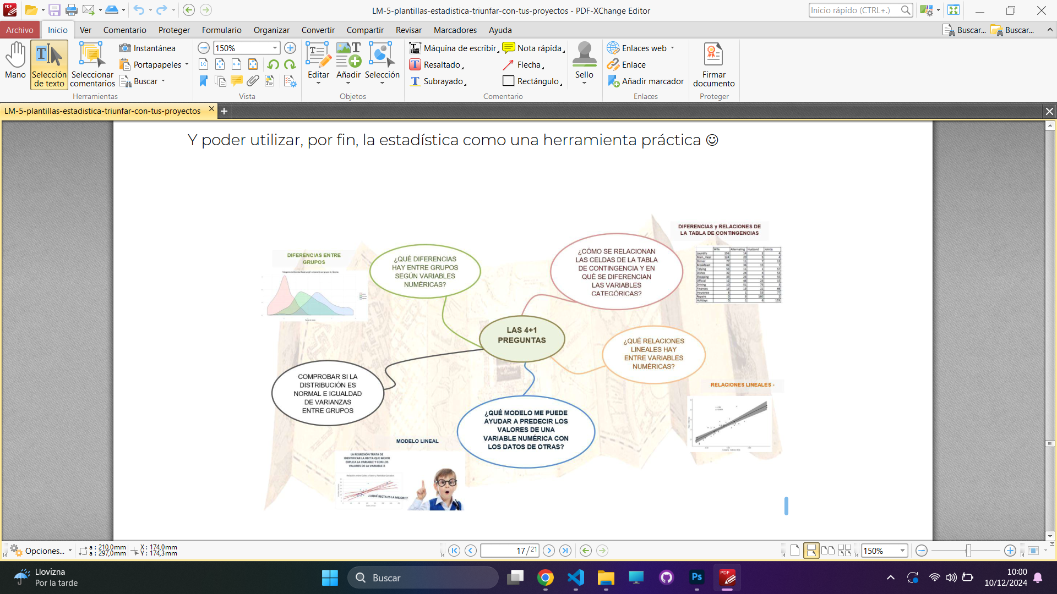

DIFERENCIAS Y RELACIONES DE LA TABLA DE CONTIGENCIA

- COMO SE RELACIONAN LAS CELDAS DE LA TABLA DE CONTINGENCIA Y EN QUE SE DIFERENCIAS LAS VARIABLES CATEGORICAS?
- QUE RELACIONES LINEALES HAY ENTRE VARIABLES NUMERICAS?
- QUE DIFERENCIAS HAY ENTRE GRUPOS SEGUN VARIABLES NUMERICAS?
- COMPROBAR SI LA DSTRIBUCION ES NORMAL E IGUALDAD DE VARIANZAS ENTRE GRUPOS?
- QUE MODELOS ME PUEDEN AYUDAR A PREDECIR LOS VALORES DE UNA VARIABLE NUMERICA CON LOS DATOS DE OTRAS?

